Приствольный круг дерева на Окской освободили от асфальта
09.09.2022
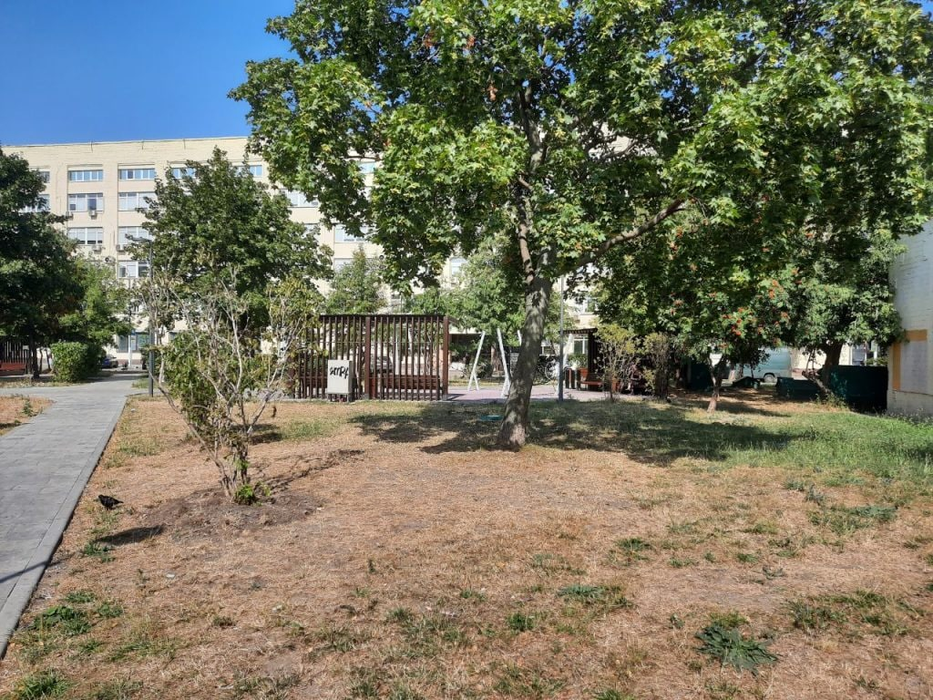
Коммунальщики Кузьминок очистили от лишнего асфальта приствольный круг дерева на Окской улице. Об этом сообщили сегодня в ГБУ «Жилищник». Ранее на захваченное наполнителем дороги приствольное пространство заметили соседи.
Житель Кузьминок Нурсултан Абишев увидел, что в районе ствола одного из деревьев на парковке осталось слишком мало свободной почвы. Он рассказал об этом коммунальщикам и попросил срезать лишний асфальт, чтобы позволить саженцу дышать.
— Сотрудники «Жилищника» расширили приствольное пространство и привели его в соответствие нормам. Почву вокруг дерева взрыхлили и полили, — рассказал руководитель ГБУ «Жилищник района Кузьминки» Игорь Третьяков.
Напомним, что о ненадлежащем уходе за зелеными насаждениями можно сообщить по телефону единой диспетчерской службы по вопросам ЖКХ в Москве: (495) 539-53-53.

Адрес страницы: http://kuzminki.mos.ru/presscenter/news/detail/11041486.html
Управа района Кузьминки города Москвы

